DELTA – Střední škola informatiky a ekonomie, Základní škola a Mateřská škola
s.r.o.
Ke Kamenci 151, PARDUBICE

MATURITNÍ PROJEKT
ČASOPIS PRO SPORTOVNÍ KLUB
Příjmení, jméno: Semenec Petr
Třída: 4.A
Studijní obor: Správce informačních systémů
Školní rok: 2020/2021

Zadání maturitního projektu z informatických předmětů
Jméno a příjmení: Petr Semenec
Školní rok: 2020/2021
Třída: 4.A
Obor: Informační technologie 18-20-M/01

Téma práce: Časopis pro sportovní klub synchronizovaného plavání v Pardubicích
Vedoucí práce: Mgr. Petr Zerzán

Způsob zpracování, cíle práce, pokyny k obsahu a rozsahu práce:
Cílem práce je vytvoření časopisu sportovního klubu synchronizovaného plavání Pardubice. Projekt zahrnuje návrh časopisu, získání a vytvoření textů, nafocení závodů a vytvoření intra. Časopis bude ve formátu po domluvě s klientem a bude rozdělen na jednotlivé rubriky (O klubu, historie, pravidla, rozhovory, závody, výsledky, úspěchy, kategorie nebo dělení sportu …). Rozvržení časopisu bude připravené pro další vydání. Zároveň bude vytvořen interaktivní pdf pro web. Tisknutelná forma je samozřejmostí.

Stručný časový harmonogram (s daty a konkretizovanými úkoly):
Září: Základní návrh časopisu, založení dokumentace, konzultace s klientem (návrh grafiky korespondující s webem), rozvržení časopisu, Zmapování legislativy pro vydávání nebo šíření tiskoviny, včetně autorských práv, práce na dokumentaci.
Říjen: Nafocení fotek a vytvoření intra ze závodů (za pomocí školního vybavení), získání a vytvoření textů. Tvorba pravidel s vlastních fotografií s popisky (fotky focené na tréninku nebo po domluvě), příprava grafiky časopisu
Listopad: Úprava fotek, textů a intra, následně vložení do časopisu, plnění časopisu a úprava grafiky, příprava úvodní stránky a obsahu
Prosinec: Grafická úprava časopisu, revize textů, dokončení Intra, práce na dokumentaci
Leden: Revize časopisu s klientem, tvorba interaktivních prvků časopisu, příprava na tisk, práce na dokumentaci
Únor: Úpravy podle požadavků klienta, Dodělání finální verze časopisu, práce na dokumentaci, příprava na zveřejnění
Březen: Dokončení dokumentace a odevzdání hotového projektu

Prohlašuji, že jsem maturitní projekt vypracoval samostatně, výhradně s použitím uvedené literatury.

V Pardubicích dne: 29.3.2021
(vlastnoruční podpis)

Děkuji Mgr. Petru Zerzánovi za vedení maturitního projektu a za rady při konzultacích. Dále Ladislavovi Polákovi za poskytnutí fotografií, Kateřině Holubové a Jolaně Semencové za poskytnutí rozhovoru.

Resumé
Cílem maturitního projektu je vytvořit časopis pro akvabely sportovního klubu SCPAP, který by měl propagovat klub při náborových akcích nových závodnic. Dále by měl informovat čtenáře o existenci klubu a předat mu základní informace, jak o klubu, tak o sportu samotném. Vydání časopisu bude jak v tištěné formě, tak i v interaktivní formě pro web.
Klíčová slova: sportovní časopis, sport, synchronizované plavání, umělecké plavání, akvabely, sportovní klub Pardubice, akvabely Pardubice

Annotation
The goal of the graduation project is to create a magazine for aquabels of the SCPAP sports club, which should promote the recruitment of new competitors. It should also inform the reader about the existence of the club and provide him with basic information. The publication of the magazine will be both in printed form and in interactive form for the web.
Key words: sport magazine, sport, synchronized swimming, artistic swimming, aquabels, sport club Pardubice, aquabels Pardubice

Obsah
Úvod 8
1 Použité nástroje 9
1.1 Adobe InDesign 9
1.2 Adobe Photoshop 9
1.3 Adobe Illustrator 9
1.4 Microsoft Word 9
1.5 Microsoft PowerPoint 10
2 Alternativní nástroje 10
2.1 Microsoft Publisher 10
2.2 Scribus 10
3 Typografie 10
3.1 Typografická pravidla 10
3.1.1 Volba písma 10
3.1.2 Mezery 11
3.1.3 Odstavce 11
3.1.4 Nadpisy 11
3.1.5 Interpunkce 11
3.2 Font 11
3.2.1 Rodina písma 11
3.2.2 Charakteristika písma 12
4 Stránky 13
4.1 Titulní strana 13
4.2 Slovo úvodem 15
4.3 Obsah 16
4.4 O klubu 17
4.5 Disciplíny 18
4.6 Žabky 19
4.7 Rozhovor – Kateřina Holubová 21
4.8 Úspěchy 22
4.9 Pravidla 23
4.10 Věkové kategorie 24
4.11 Rozhovor – Jolana Semencová 25
4.12 Mistrovství Evropy Juniorů v Praze 2019 26
4.13 Náborový leták 27
5 Text 29
5.1 Nadpis titulní strany 29
5.2 Podnadpisy titulní strany 29
5.3 Text SYNCHRONIZOVANÉ PLAVÁNÍ PARDUBICE | 2021 na titulní straně 29
5.4 Text NÁBOR 2021 na titulní straně 30
5.5 Nadpis kapitol 30
5.6 Nadpis článků 30
5.7 Běžný text 30
5.8 Otázka 31
5.9 „Propojovák“ s obsahem 31
6 Fotografie 32
6.1 Titulky u fotografií 32
6.2 Zesvětlení fotografie 32
7 Logo a ikony 33
8 Tabulky 33
8.1 Titulek u tabulky 33
9 Verze pro tisk 34
10 Verze pro web 34
10.1 Publish Online 34
10.2 Interaktivní kontakt 34
10.3 Aktivní obsah 34
10.4 Interaktivní ikony 34
10.5 Odkazy na fotografie 35
11 Závěr 36
12 Literatura 37
13 Seznam obrázků 40
14 Seznam Příloh 41
14.1 Příloha 1 41
14.2 Příloha 2 44
14.3 Příloha 3 45
14.4 Příloha 4 45

Úvod
Cílem maturitního projektu je vytvoření časopisu pro sportovní klub synchronizovaného plavání Pardubice, který bude sloužit při náborových dnech jako brožura, a dále bude informovat čtenáře o chodu klubu a sportu jako takovém, aby se rozšířilo povědomí o této sportovní disciplíně.
Synchronizované plavání není v naší zemi moc známé, a proto také není mnoho zdrojů pro veřejnost se s tímto sportem seznámit. Proto v časopisu nebudou jen sekce týkající se klubu, ale také obecné informace o tomto sportu, a dále také o Mistrovství Evropy Juniorů. Text v časopisu bude tvořen primárně ze zdrojů od klubu, a dále z výtahů článků. Fotografie budou foceny na závodech (popřípadě po domluvě na trénincích) a budou použity i soukromé fotografie závodnic.
Při tvorbě časopisu budou prováděny konzultace s trenérkami klubu, které budou hodnotit primárně smysluplnost textů obsažené v časopisu a sekundárně vzhled časopisu jako celku. K dosažení cíle bude zapotřebí splnit tyto úkoly:
- Nafocení vlastních fotografií ze závodů a následně vytvoření intra z nich
- Vytvoření otázek do rozhovorů
- Vytvořit a připravit texty
- Vytvořit grafickou podobu časopisu, který bude korespondovat s webem (volba fontů, vzorové strany, titulní strana)
- K jednotlivým kapitolám přidat odpovídající fotografie
- Vytisknout, a také publikovat časopis na web, který bude interaktivní

Teoretická část

Použité nástroje

Adobe InDesign

Adobe InDesign je software určený pro sazbu vyrobený firmou Adobe Systems. Umožňuje vytvořit interaktivní PDF dokumenty. Program je ideální pro tvorbu časopisu, a proto byl zvolen. V InDesignu byl pro projekt nejdůležitějším programem. Byla zde tvořena celková podoba časopisu. [1]
Obrázek 1 Logo Adobe InDesign, Zdroj: [1]

Adobe Photoshop

Adobe Photoshop je bitmapový grafický editor pro tvorbu a úpravy bitmapové grafiky (např. fotografií) vytvořený firmou Adobe Systems. Program byl zvolen z důvodů zkušeností s ním ze školy. Ve Photoshopu byly upravovány fotky a byla zde tvořená úvodní strana. [2]
Obrázek 2 Logo Adobe Photoshop, Zdroj: [2]

Adobe Illustrator

Adobe Illustrator je komerční vektorový grafický editor od společnosti Adobe Systems. Program byl zvolen z důvodů zkušeností s ním ze školy. V Illustratoru byly upravovány ikony a vektorizovány vlnky pro dvojstranu 14-15. [3]
Obrázek 3 Logo Adobe Illustrator, Zdroj: [3]

Microsoft Word

Microsoft Word je textový procesor od firmy Microsoft, který je součástí kancelářského balíku Microsoft Office. Program byl využit pro psaní dokumentace. [4]
Obrázek 4 Logo Microsoft Word, Zdroj: [4]


Microsoft PowerPoint
Obrázek 5 Logo Microsoft PowerPoint, Zdroj: [5]
Microsoft PowerPoint je nástroj na tvorbu prezentací z kancelářského balíku Microsoft Office od společnosti Microsoft. V programu byl klubem předán náborový leták, který je umístěn na poslední straně časopisu. [5]

Alternativní nástroje


Microsoft Publisher
Obrázek 6 Logo Microsoft Publisher, Zdroj: [6]
Microsoft Office Publisher je textový a grafický editor od firmy Microsoft, který je součástí kancelářského balíku Microsoft Office. [6]

Scribus

Scribus je počítačový program pro sazbu dokumentů. Šířen je zdarma pod licencí GNU GPL. Co se týče schopností a možností rozvržení stránek, snese srovnání i s placenými programy Adobe PageMaker, QuarkXPress nebo Adobe InDesign. [7]
Obrázek 7 Logo Scribus, Zdroj: [7]

Typografie
Typografie je umělecko-technický obor, který se zabývá tiskovým písmem.“ Dělí se na mikrotypografii a makrotypografii. Mikrotypografie se zabývá uměleckou tvorbou písma. Makrotypografie se zabývá umístěním písma na stránku, proporcemi titulků, textů a ilustrací, v češtině se tradičně nazývá grafická úprava. [8]

Typografická pravidla
Při psaní textů dodržujeme základní typografická pravidla, aby text vypadal dobře, aby se dobře četl a abychom se vyhnuli chybám v sazbě textu.

Volba písma
V krátkém textu lze použít bezpatková písma. V delších textech se však používá patkové písmo, protože patky vedou oči při čtení řádku, obvykle velikosti 10–12. V celém textu by se měl používat jen jeden font (střídání ruší čtenáře). Pro zvýraznění se používají různé řezy (tučné, kurzíva), které však nekombinujeme a používáme střídmě.

Mezery
Mezi slovy je vždy jen jedna mezera. Sloupce nebo odsazení vytváříme pomocí tabelátorů, tabulek, zarážek (například kvůli zachování formátování i po změně velikosti písma).

Odstavce
Odstavce se zarovnávají do bloku, vlevo nebo vpravo. Zalomí-li se stránka tak, že poslední řádek vyjde na novou stránku, označujeme ho jako sirotek (orphan). Obdobou je vdova, což je první řádek odstavce, který zůstal osamocen na předchozí stránce.

Nadpisy
Pro nadpisy se v textovém editoru zásadně používají styly. Díky nim mají jednotný vzhled a lze z nich automaticky vygenerovat obsah. Nadpis není částí odstavce, nýbrž odděleným úsekem textu. Proto nelze text nelze psát tak, že je přímým pokračováním nadpisu. První odstavec v případě nutnosti musí ve své první větě opakovat to, co se nachází v nadpisu.

Interpunkce
Mezery se píšou za čárkou, tečkou, dvojtečkou, středníkem, vykřičníkem, otazníkem atd. Před nimi se nepíšou. Končí-li věta zkratkou, píše se vždy jen jedna tečka. [9]

Font
Pojem font se využívá především v typografii, kde je definován jako kompletní sada znaků abecedy jedné velikosti a jednotného stylu. Slovo font se dnes pojí především s použitím jednotlivých stylů písma ve výpočetní technice.

Rodina písma
Z dob knihtisku je pojmem „rodina písma“ rozuměna sada znaků stejné velikosti a stylu, které jsou po jednotlivých odlitcích sázeny k utvoření celé tištěné strany. Na rozdíl od digitálních písem umožňují fyzická písma více verzí jednotlivých znaků. Například pro texty v latince se může písmo prodávat pod označením 12pt, 14A, 34a, kde 12pt označuje velikost písma v bodech, 14A počet majuskulních znaků „A“ a 34a počet minuskulních znaků „a“. Některé znaky potřebné v sazbě nebyly součástí písem (například pomlčky, mezery a odřádkování), ty bylo možno použít v jakémkoliv písmu kvůli jejich univerzálnosti.

Charakteristika písma
Kromě velikosti znaku jsou i další charakteristiky, které odlišují různá písma. Záleží na použitém písmu, ale také na tloušťce, sklonu a šířce znaku. Především počítačové zpracování písem umožňuje takovéto rozdělení a následně sloučení do rodiny písem stejného stylu. Standardní neboli výchozí podoba písma je často označována termínem „regular“ pro odlišení od tučného („bold“) nebo tenkého („light“) písma a kurzívy („italic“) nebo skloněného („oblique“) písma. [10]

Metodika a vlastní řešení

Stránky

Titulní strana
Prvním bodem při vytváření titulní strany bylo vymyslet úderný nadpis časopisu. Slogan „SYNCHRO SPORT I UMĚNÍ“ byl vybrán po konzultaci s vedoucím projektu. SYNCHRO bylo odvozeno od názvu sportu (synchronizované plavání) a SPORT I UMĚNÍ značí, že se jedná o sport, který je zároveň i uměním (synchronizovanému plavání se též říká umělecké plavání). Dalším bodem bylo vybrání ideální fotografii, která by pasovala k hlavnímu nadpisu. Dále se na levé straně stránky nachází některé nadpisy kapitol a na pravé straně některé otázky, které by si zájemce o tento sport mohl klást. Obsahuje také QR kód, odkazující na web klubu, kde se bude nacházet časopis v interaktivní formě. Pod fotkou se nachází text, který vyzívá k účasti na náboru a nad hlavním nadpisem se nachází text, který upřesňuje, o čí časopis se jedná a k tomu rok vydání.
Tato strana byla tvořena v programu Adobe Photoshop a následně byla vložena do časopisu v Adobe InDesign. QR kód byl vytvořen na webových stránkách https://www.qrcode-monkey.com/ kde lze nastavovat design QR kódu. Hlavním nástrojem na tvorbu titulní strany byl nástroj Mazání pozadí. Nástroj Mazání slouží k vymazání pixelů ve vrstvě až do průhlednosti, dle tahu myši. Pozadí lze vymazat, a přitom zachovat okraje objektů v popředí. Různým nastavením voleb vzorkování a tolerance můžete měnit rozsah průhledné oblasti a ostrost okrajů. [11] [12]
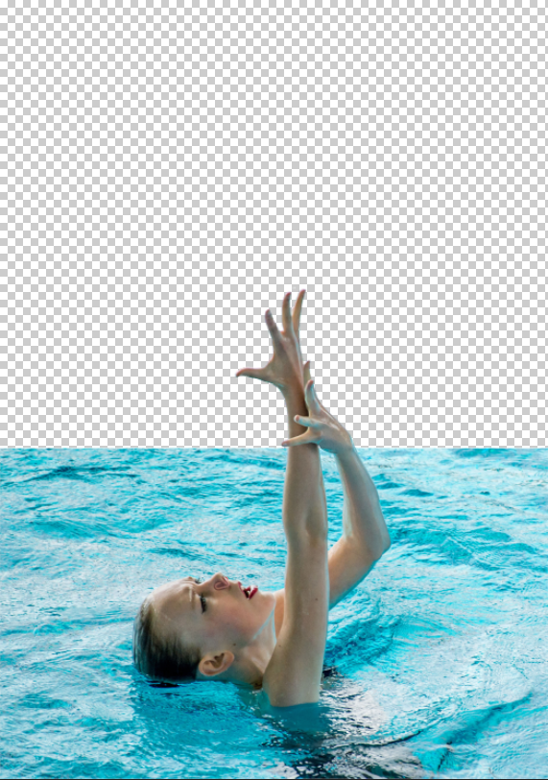
Obrázek 8 Titulní strana po použití nástroje Mazání pozadí, Zdroj: vlastní
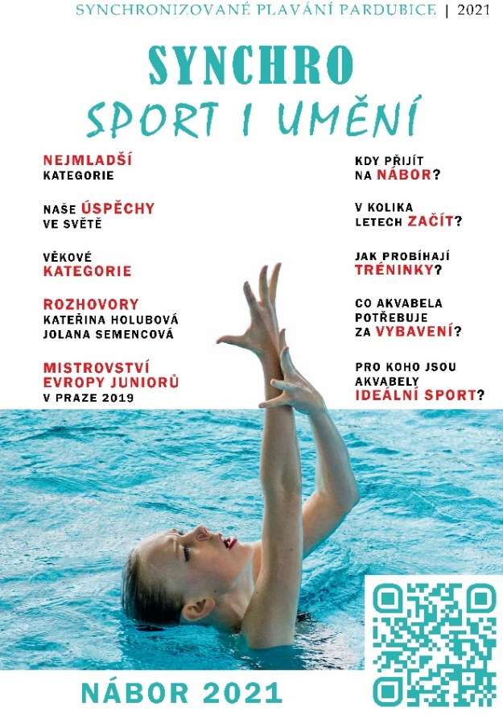
Obrázek 9 Titulní strana, Zdroj: vlastní

Slovo úvodem
Text na této straně byl čerpán z rozhovoru s paní trenérkou Kateřinou Holubovou. Nachází se zde základní informace o synchronizovaném plavání.
Zde byl hlavním nástrojem Textový nástroj. Text v aplikaci InDesign se nachází uvnitř kontejnerů nazývaných textové rámečky. Podobně jako grafické rámečky můžeme i textové rámečky přemísťovat, měnit jejich velikost a upravovat je. [13]
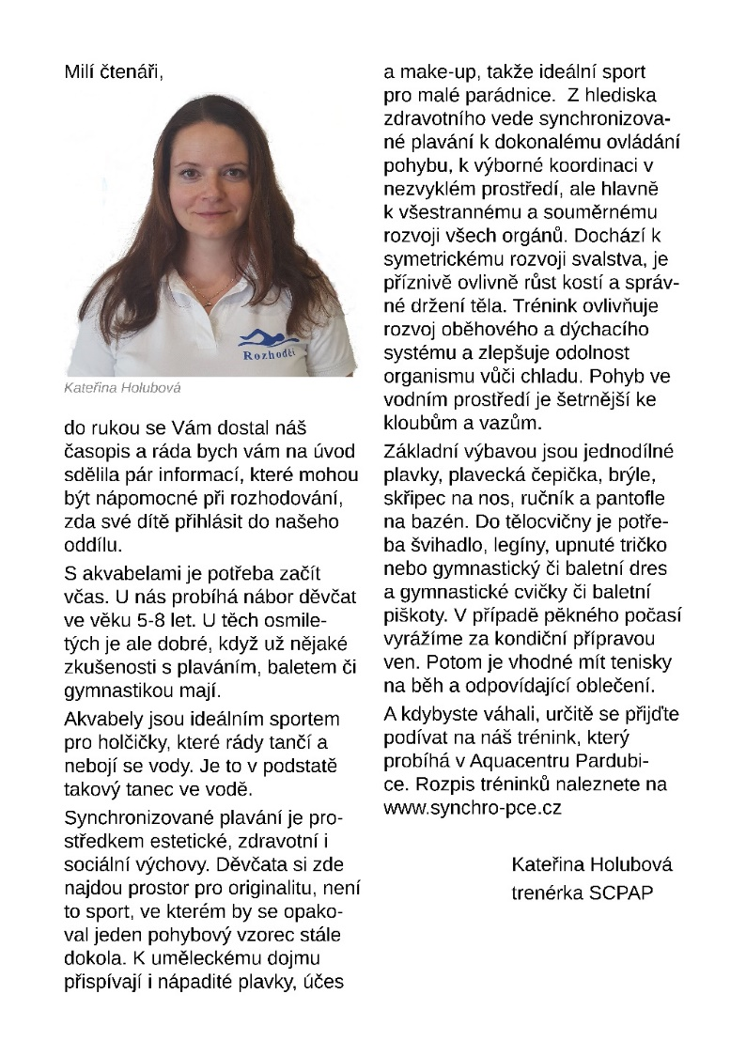
Obrázek 10 Slovo úvodem, Zdroj: vlastní

Obsah
Strana obsahuje obsah, který je ve webové verzi interaktivní. Pod obsahem se nachází kontakt, který je taktéž interaktivní. Na straně obsahu je také logo klubu. Logo klubu se nachází až na straně obsahu z důvodu, že se nehodilo na úvodní stranu, ale je vhodné, aby v časopisu bylo vyobrazeno. Vpravo dole se nachází informace k náboru ve stejném stylu jako označení stran, které se na ostatních stranách nachází v těchto místech.
Hlavním úkolem na straně obsahu bylo vygenerovat automatický obsah. Obsah může obsahovat obsah knihy, časopisu nebo jiné publikace. Může zobrazit seznam ilustrací, inzerentů nebo kreditů za fotografie nebo zahrnout další informace, které čtenářům pomohou najít informace v souboru dokumentu nebo knihy. Jeden dokument může obsahovat více obsahů – například seznam kapitol a seznam ilustrací. [14]
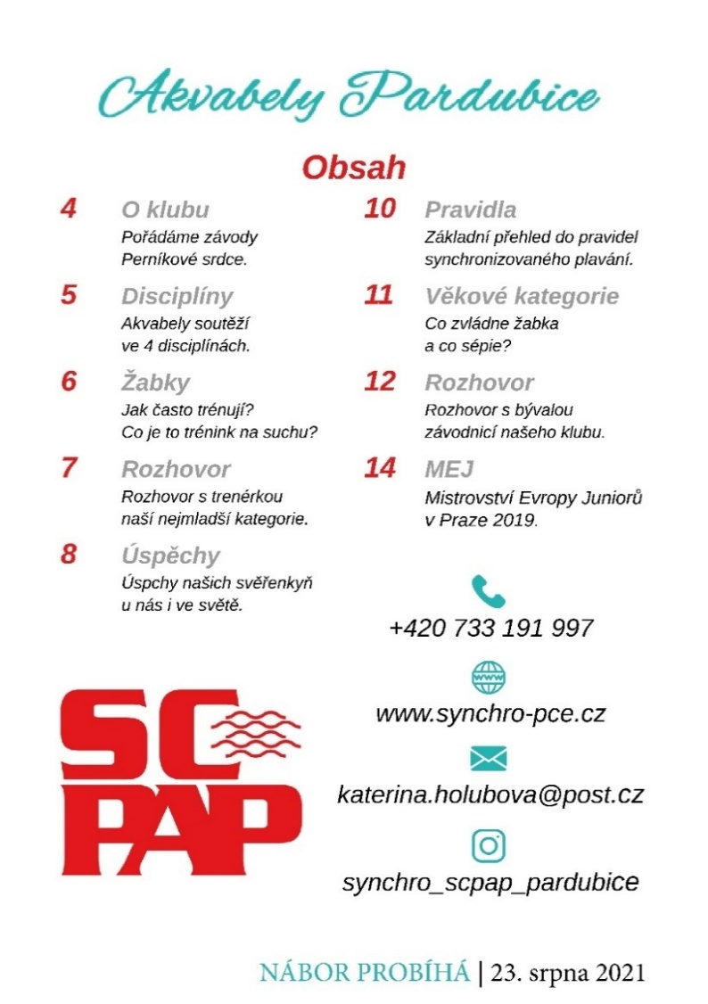
Obrázek 11 Obsah, Zdroj: vlastní

O klubu
Na straně o klubu se nachází základní informace o klubu. Pod textem se nachází fotografie a pod fotografií tabulka trenérek klubu.
Na této straně byla tvořena tabulka. Tabulka obsahuje buňky uspořádané do řádků a sloupců. Buňka se chová podobně jako textový rámeček, do kterého lze vkládat text, grafiku nebo jiné tabulky. Tabulky můžeme vytvářet úplně od začátku nebo převedením existujícího textu. Můžeme také vložit tabulku dovnitř jiné tabulky. [15]
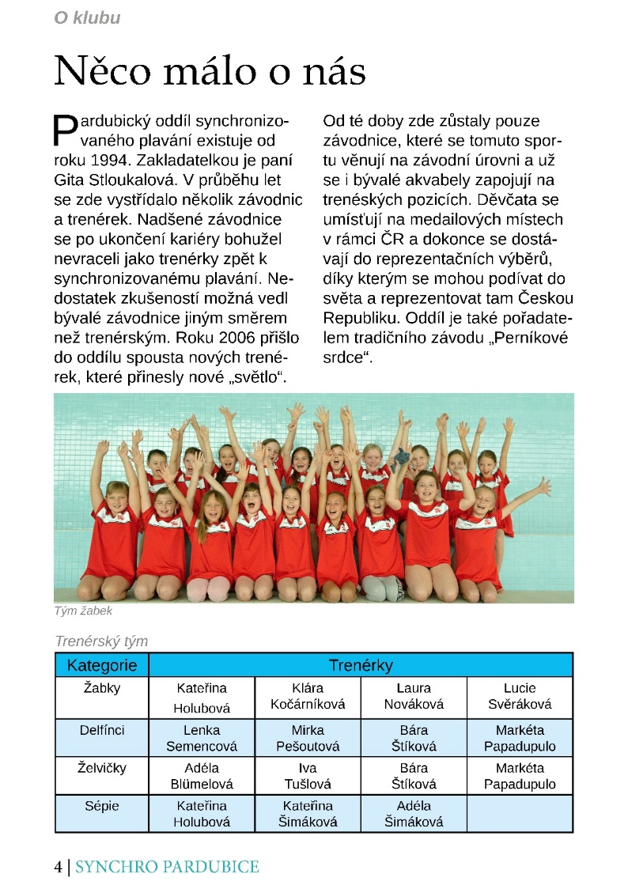
Obrázek 12 O klubu, Zdroj: vlastní

Disciplíny
Na straně se nachází disciplíny synchronizovaného plavání se základním popisem a s příkladnou fotografií. Textový rámeček rozdělen na dva sloupce.
Textové rámečky mohou mít více sloupců. Textové rámečky mohou být založeny na sloupcích stránky, ale jsou na nich nezávislé. Jinými slovy textový rámeček se dvěma sloupci může být umístěn na stránce se čtyřmi sloupci. Pomocí dialogového okna Volby textového rámečku můžeme vytvořit sloupce uvnitř textového rámečku. V případě této strany se jedná o dva sloupce [13]
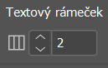
Obrázek 13 Sloupce textového rámečku, Zdroj: vlastní
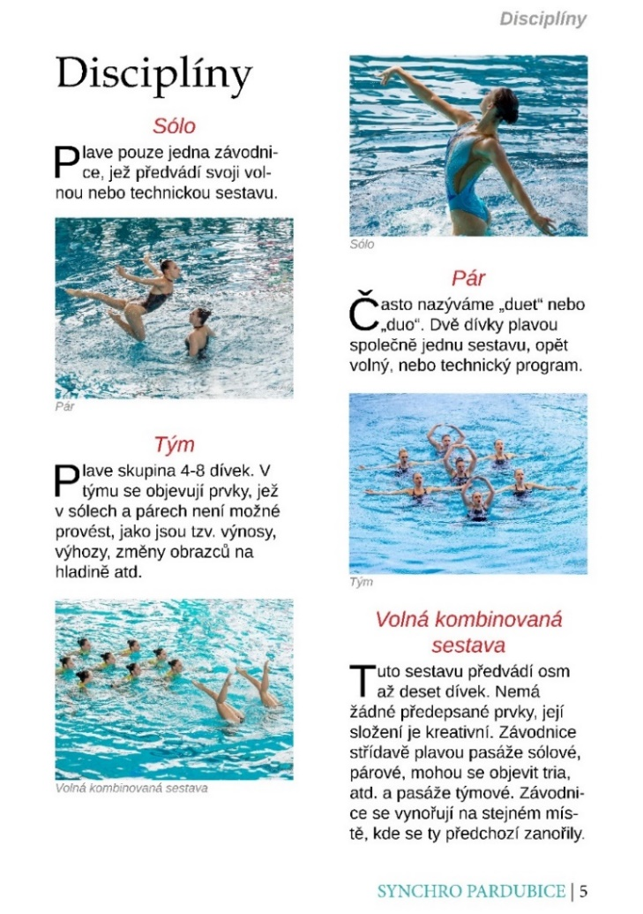
Obrázek 14 Disciplíny, Zdroj: vlastní

Žabky
Na straně o nejmladší kategorii se nachází informace o trénincích této kategorie, fotografie ze suché přípravy, tabulka s časovým harmonogramem tréninku a ikona této kategorie, která byla stažena z webu klubu. [16]
Na fotografii na této straně byl použit nástroj Obtékání textu. Text může obtékat kolem libovolného objektu, včetně textových rámečků, importovaných obrazů a objektů nakreslených v aplikaci InDesign. Když aplikujeme obtékání textu na objekt, InDesign vytvoří okolo objektu hranici, která zadržuje text. [17]
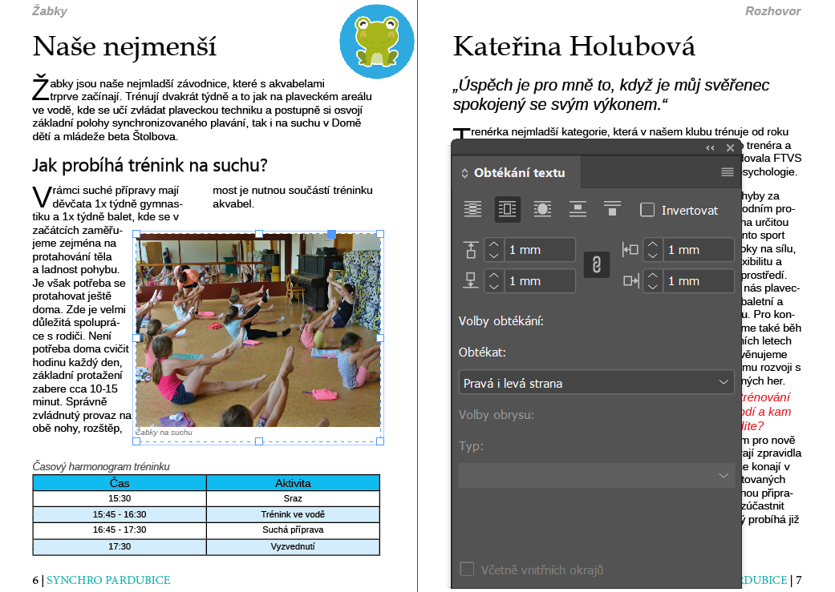
Obrázek 15 Nástroj Obtékání textu, Zdroj: vlastní
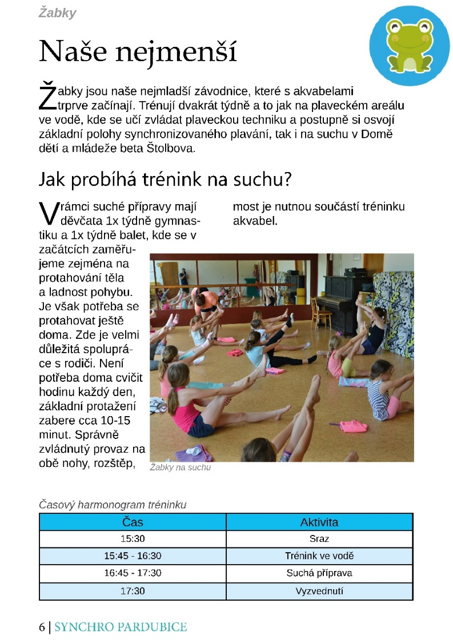
Obrázek 16 Žabky, Zdroj: vlastní

Rozhovor – Kateřina Holubová
Na tuto stranu bylo zapotřebí dostat velké množství textu. Z tohoto důvodu a z důvodu, že fotografie paní trenérky Kateřiny Holubové se nachází na druhé straně časopisu bylo rozhodnuto, že zde nebude jakákoliv fotografie. Otázky do rozhovoru byly vymýšleny, následně konzultovány s vedoucím projektu, jestli se do časopisu hodí a následně odeslány na zodpovězení.
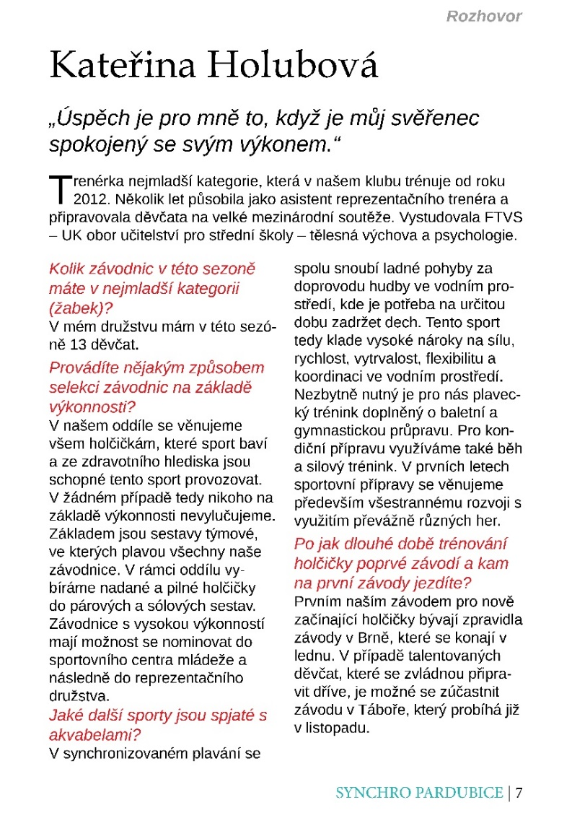
Obrázek 17 Rozhovor 1, Zdroj: vlastní

Úspěchy
Tato strana připomíná velké úspěchy klubu. Fotografie poskytnuty fotografem Ladislavem Polákem odkazují na jeho webové portfolio, aby si čtenář mohl prohlédnout více fotografií ve vysoké kvalitě.
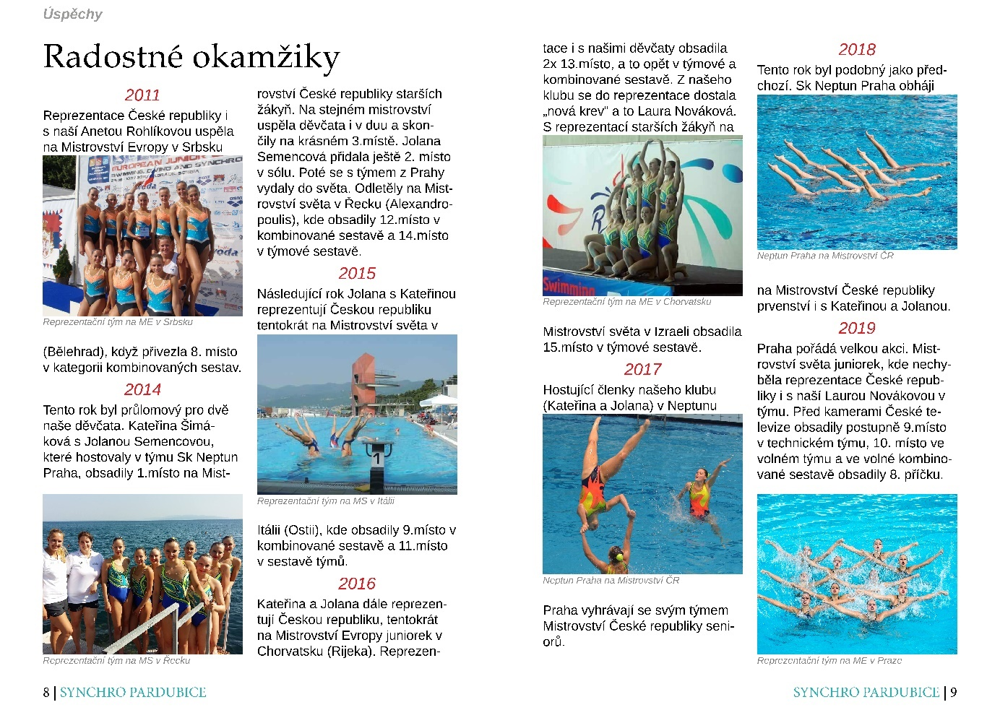
Obrázek 18 Úspěchy, Zdroj: vlastní

Pravidla
Strana s pravidly obsahuje základní popis pravidel. V pravém horním rohu logo Mezinárodní plavecké federace. Pod textem se nachází ilustrační fotografie rozhodčích hodnotící povinné figury. [18] [19]
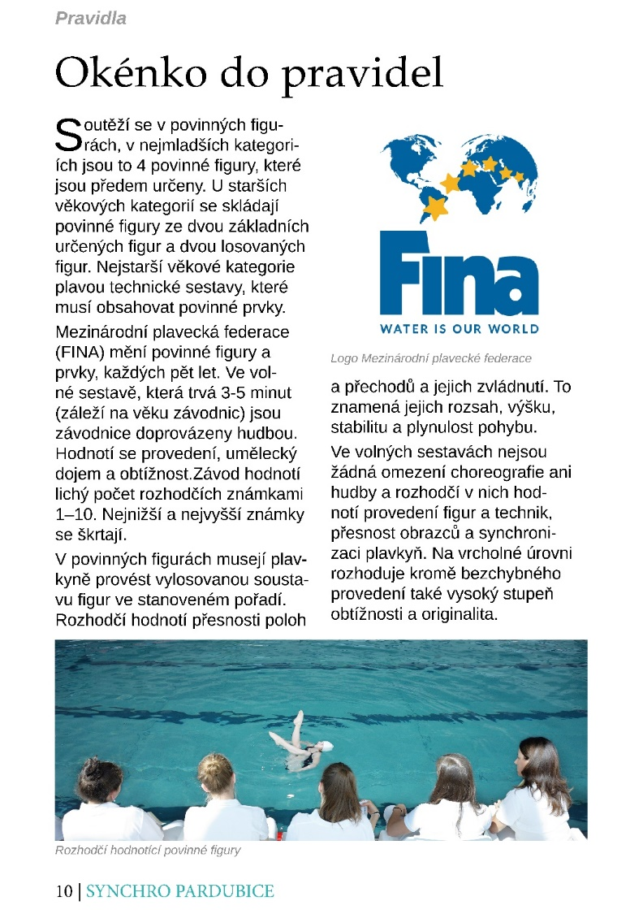
Obrázek 19 Pravidla, Zdroj: vlastní

Věkové kategorie
Na straně o věkových kategoriích se nachází informace, co závodnice v jednotlivých kategorií dokážou. Ikony jednotlivých kategorií jsou staženy z webu klubu. [16]
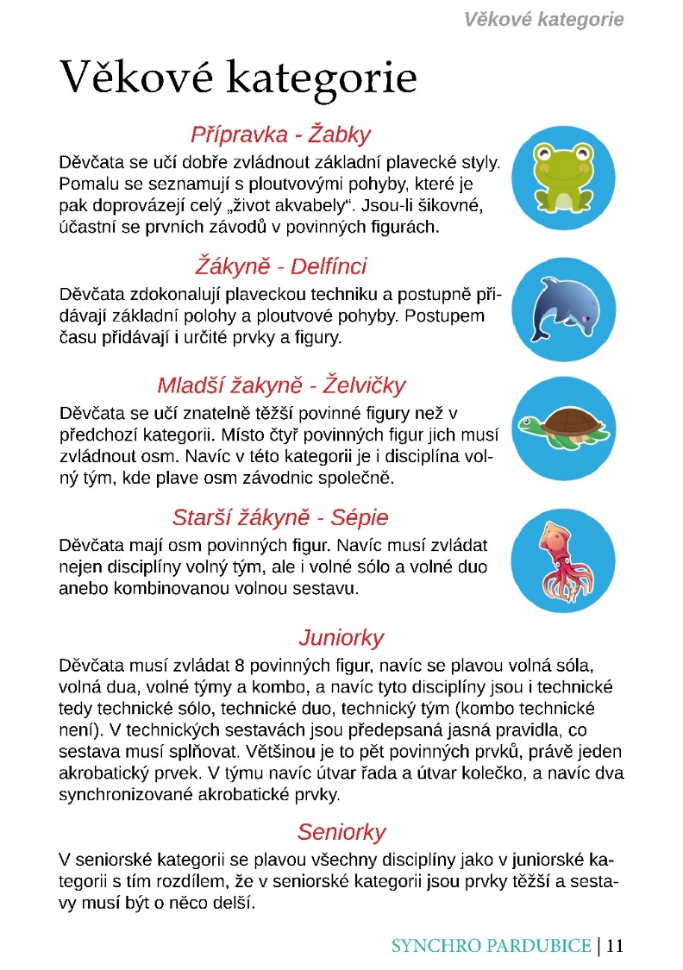
Obrázek 20 Věkové kategorie, Zdroj: vlastní

Rozhovor – Jolana Semencová
Druhý rozhovor v časopisu je obsáhlejší. Rozhovor je veden s bývalou závodnicí klubu. Otázky do rozhovoru byly vymýšleny, následně konzultovány s vedoucím projektu, jestli se do časopisu hodí a následně předloženy.
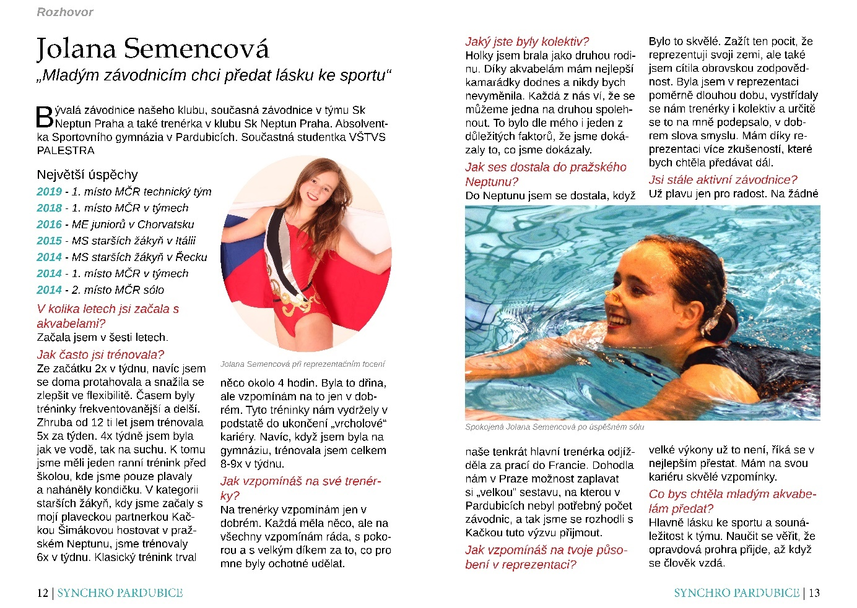
Obrázek 21 Rozhovor 2, Zdroj: vlastní

Mistrovství Evropy Juniorů v Praze 2019
Tato kapitola byla do časopisu zařazena z důvodu, že se jednalo o velkou akci, která se konala v České republice, na které byla i závodnice klubu. Texty k této kapitole byly čerpány z oficiálního hodnocení Českého svazu plaveckých sportů a překládány z oficiálního webu Evropské plavecké ligy. Modré vlnky v dolní části dvojstránky byly vyjmuty z loga klubu v Adobe Illustratoru. Fotografiím bylo odebráno pozadí. Tento krok byl časově náročný z důvodu, že voda kolem závodnic měla několik odstínů a na závodnicích se leskla, a proto se pozadí špatně odstraňovalo. [20] [21] [22] [23]


Obrázek 22 Vlnky z loga, Zdroj: vlastní
Obrázek 23 Logo klubu s vlnkami, Zdroj: [16]
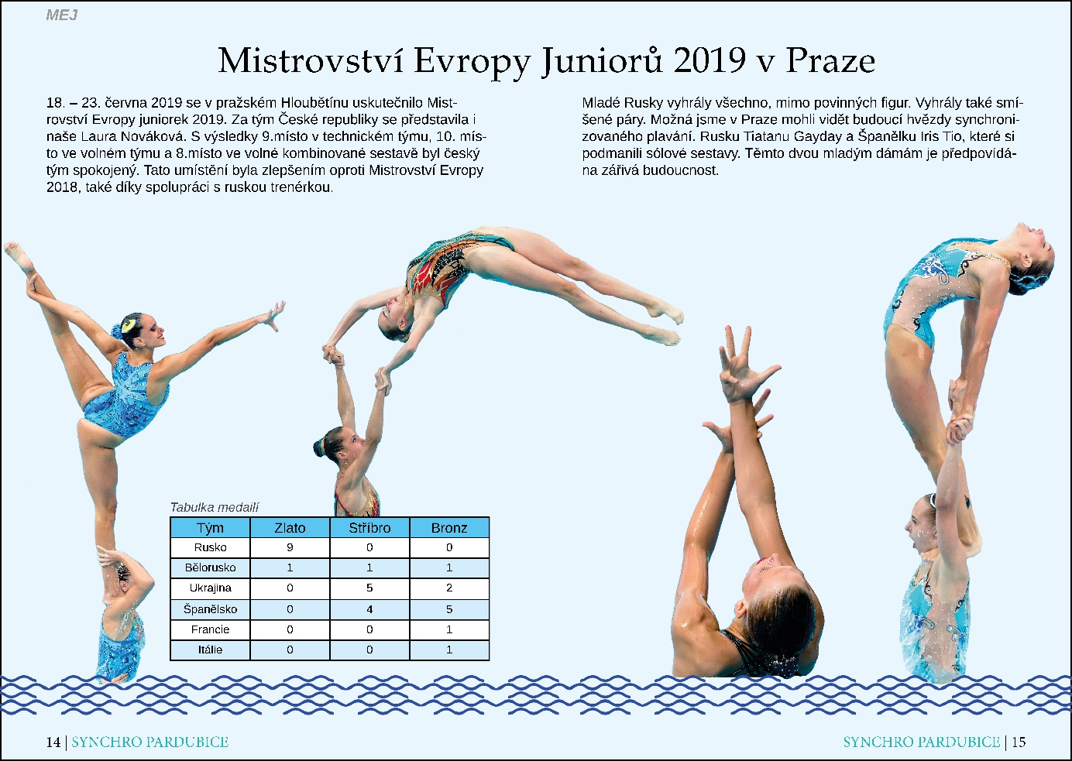
Obrázek 24 Mistrovství Evropy Juniorů, Zdroj: vlastní

Náborový leták
Jedním z pokynů k časopisu od klubu bylo umístění náborového letáku na zadní přebal časopisu. Leták byl poskytnut klubem. Byl přidán pouze QR kód odkazující na bližší informace k náboru.
QR kód byl vytvořen na webových stránkách https://www.qrcode-monkey.com/ kde lze nastavovat design QR kódu. [11]
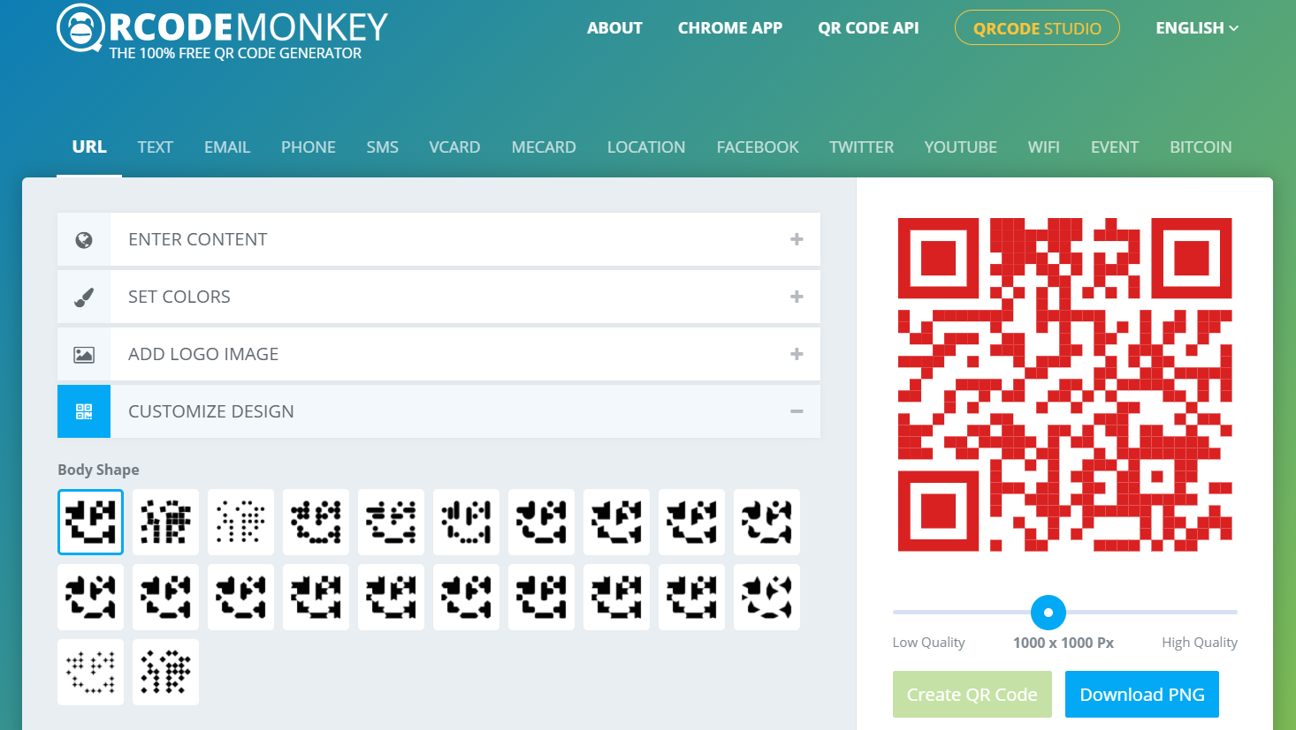
Obrázek 25 Tvorba QR kódu, Zdroj: [11]
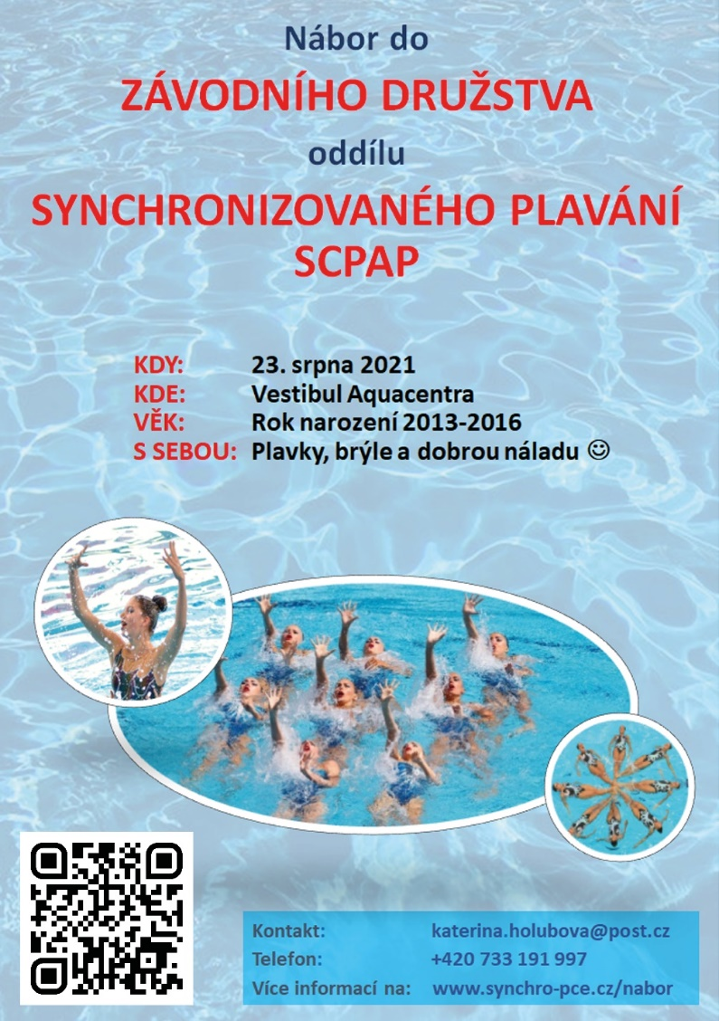
Obrázek 26 Náborový leták, Zdroj: vlastní

Text
Velká část textu byla tvořena a psána ručně po konzultacích se členy klubu. Dále bylo čerpáno z webu klubu. Některé texty byly čerpány z ostatních webových zdrojů. Toto se týká výhradně kapitol Pravidla a MEJ.

Nadpis titulní strany
Nadpis titulní strany se rozděluje na dvě části. Na první část (text SYNCHRO) je použit font Bernard MT Condensed. Na druhou část (text SPORT I UMĚNÍ) je použit font Mistral. Obě části májí tyrkysovou (#11bcb7) barvu. Tato barva byla zvolena z důvodu, že převládá na webu klubu.

Obrázek 27 Nadpis titulní strany, Zdroj: vlastní

Podnadpisy titulní strany
Podnadpisy titulní strany se opět rozdělují na dvě části. Na „červenou část“, na kterou se používá font Franklin Gothic Demi a barva je červená z loga (#e41a1e). Druhá část je „černou část“, která používá také font Franklin Gothic Demi a barva je černá.

Obrázek 28 Podnadpis titulní strany, Zdroj: vlastní

Text SYNCHRONIZOVANÉ PLAVÁNÍ PARDUBICE | 2021 na titulní straně
Zde se používá font Book Antiqua. Barva textu je tyrkysová (#11bcb7) a barva letopočtu je černá.
Obrázek 29 Letopočet na titulní straně, Zdroj: vlastní

Text NÁBOR 2021 na titulní straně
Zde se používá font Franklin Gothic Demi a barva je tyrkysová (#11bcb7).

Obrázek 30 Výzva na nábor na titulní straně, Zdroj: vlastní

Nadpis kapitol
Zde se používá font Book Antiqua, velikost písma je 28 bodů a barva je černá.
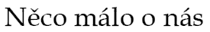
Obrázek 31 Nadpis, Zdroj: vlastní

Nadpis článků
Na nadpisy článků se používá font Liberation Sans, velikost písma je 14 bodů a barva je červená. Je psán kurzívou a je zarovnán na střed.

Obrázek 32 Nadpis článku, Zdroj: vlastní

Běžný text
Použitý font je Liberation Sans, velikost písma je 11 bodů a barva černá. Obsahuje iniciály, které jsou nastaveny na dva řádky. Je zarovnán doleva.
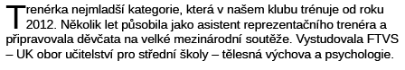
Obrázek 33 Běžný text, Zdroj: vlastní

Otázka
Na otázky v rozhovorech se používá stejný font jako v běžném textu. To znamená Liberation Sans, velikost písma je nastavena na 12 bodů a barva je červená. Jsou psány kurzívou.
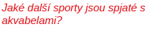
Obrázek 34 Otázka, Zdroj: vlastní

„Propojovák“ s obsahem
U každé kapitoly je „propojovák“ s obsahem. Nachází se v levém anebo v pravém rohu stránky. Pro každou kapitolu je jeden „propojovák“. Použitý font je Liberation Sans, velikost písma je 12 bodů. Barva je černá, odstín je nastaven na 50 %. Text je psán kurzívou a je vytučněný. Text, který je v „propojováku“ je stejný jako text, který na něj odkazuje v obsahu. Slouží pro lepší orientaci v časopisu.
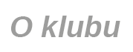
Obrázek 35 „Propojovák“, Zdroj: vlastní

Fotografie
Většinu fotografií poskytl fotograf Ladislav Polák. Některé fotky poskytl klubový fotograf a zbytek fotek je ze soukromých alb závodnic. Znak klubu, znak FINA a ikony kategorií byly staženy z webů. Fotky byly ořezávány a byla jim měněna velikost. Fotka v kapitole pravidla byla výrazně zesvětlena. K úpravě fotek byl použit Adobe Photoshop.

Titulky u fotografií
Všechny fotografie, kromě fotografií v kapitole MEJ, jsou řádně otitulkované. Použitý font je Liberation Sans, velikost písma je 8 bodů, je psán kurzívou. Barva je černá, odstín je nastaven na 60 %.
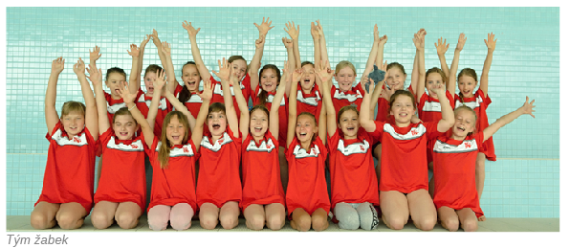
Obrázek 36 Titulek u fotografie, Zdroj: SCPAP

Zesvětlení fotografie
Většina fotografií měla dobré osvětlení, a proto byly zbytečné jejich úpravy. To se netýká fotografie v kapitole Pravidla. Fotografie je špatně osvětlena. Nešlo udělat to, že bych zesvětlil celou fotografii, protože rozhodčí v bílém jsou na půl osvícené. Tudíž jsem potřeboval mírně osvětlit rozhodčí ve stínu, a hlavně vodu, aby se přibližovala světelnosti ostatních fotografií. [24]
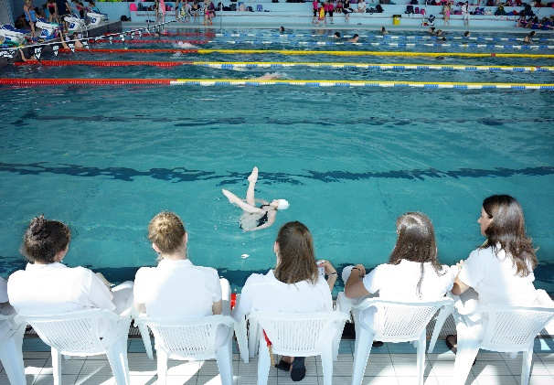
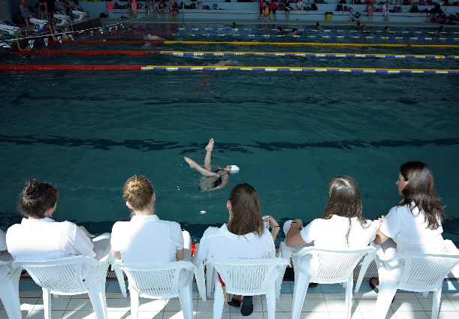
Obrázek 38 Fotografie před úpravou, Zdroj: SCPAP
Obrázek 37 Fotografie po úpravě, Zdroj: SCPAP

Logo a ikony





Logo a ikony jsou staženy z webu klubu. Nemají titulek. [16]
Obrázek 39 Ikona delfínek, Zdroj: [16]

Obrázek 40 Ikona žabka, Zdroj: [16]
Obrázek 41 Logo klubu, Zdroj: [16]
Obrázek 42 Ikona sépie, Zdroj: [16]
Obrázek 43 Ikona želvička, Zdroj [16]

Tabulky
V časopisu jsou tři barevně totožné tabulky. Tabulky jsou využity k přehlednému sdělení informací.

Titulek u tabulky
Všechny tabulky mají titulek. Použitý font je Liberation Sans, velikost písma je 10 bodů, je psán kurzívou. Barva je černá, odstín je nastaven na 60 %.
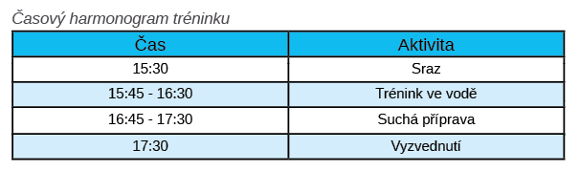
Obrázek 44 Titulek u tabulky, Zdroj: vlastní

Verze pro tisk
Verze pro tisk je totožný s verzí pro web. Časopis má 16 stran. První a poslední strana tvoří obálku, jedna strana tvoří obsah, jedna slovo úvodem. Zbývajících 12 stran tvoří obsah časopisu.

Verze pro web
Webová verze je totožná s verzí pro tisk. Jsou pouze přidány interaktivní prvky. Časopis má 16 stran. První a poslední strana tvoří obálku, jedna strana tvoří obsah, jedna slovo úvodem. Zbývajících 12 stran tvoří obsah časopisu.

Publish Online
Pomocí funkce Publish Online se může znovu použít dokumenty určené pro tisk, a to jejich publikováním online. Může se publikovat digitální verze dokumentu aplikace InDesign, která bude fungovat na všech zařízeních a v libovolném moderním webovém prohlížeči bez nutnosti instalovat zásuvný modul. Pomocí funkcí aplikace InDesign pro interaktivní tvorbu se může publikovat obohacený dokument aplikace InDesign, včetně tlačítek, prezentací, animací, zvuku a videa, který zajistí bohatší zážitek z prohlížení dokumentu. Díky této funkci byly ve webové verzi vytvořeny odkazy na jiné stránky. [25]

Interaktivní kontakt
Na straně obsahu se také nachází kontakt. Ve verzi pro web je interaktivní (kromě telefonního čísla).

Aktivní obsah
Čísla u názvu kapitoly v obsahu odkazují na jednotlivé kapitoly.

Interaktivní ikony
Webová verze obsahuje ikony, které jsou interaktivní. Odkazují na web klubu, konkrétně na jednotlivé kategorie.

Odkazy na fotografie
Fotografie, které mi poskytl fotograf Ladislav Polák obsahují odkaz na jeho webové portfolio, kde si čtenář může prohlédnout více fotografií.

Závěr
Cílem maturitního projektu bylo vytvoření časopisu pro sportovní klub synchronizovaného plavání Pardubice, který má zaujmout při náborových dnech jako brožura, a dále má informovat čtenáře na webu o chodu klubu a sportu jako takovém, aby se rozšířilo povědomí o této sportovní disciplíně. V časopisu byla použita jednoduchá grafika z důvodu přehlednosti poskytnutých informací. Časopis je připraven pro vydávání v následujících letech po drobných úpravách. Snažil jsem se, aby texty obsažené v časopisu byly přehledné a čtivé. Z důvodu pandemie se neuskutečnili závody, což mě mrzí, protože na nich měly být nafoceny fotografie, nebyly ani tréninky, a proto byly do časopisu poskytnuty fotografie od profesionálního fotografa, klubového fotografa a fotografie byly čerpány i ze soukromých alb závodnic.
Úkolem bylo vytvořit časopis takový, aby se primárně používal na náborových akcích, ale aby byl vyvážen i kapitoly o sportu jako takovém, aby byl zajímavý nejen pro rodiče nových závodnic, ale i pro návštěvníka webových stránek klubu. Troufám si říct, že jsem zvolil takové kapitoly, že pro obě cílové skupiny bude časopis zajímavý.
Jsem rád, že jsem tento projekt dotáhl do zdárného konce a věřím, že můj časopis klubu pomůže a naše spolupráce bude pokračovat.

Literatura
[1] Adobe InDesign. In: Wikipedia: the free encyclopedia [online]. San Francisco (CA): Wikimedia Foundation, 2001- [cit. 2021-03-19]. Dostupné z: https://cs.wikipedia.org/wiki/Adobe_InDesign
[2] Adobe Photoshop. In: Wikipedia: the free encyclopedia [online]. San Francisco (CA): Wikimedia Foundation, 2001- [cit. 2021-03-19]. Dostupné z: https://cs.wikipedia.org/wiki/Adobe_Photoshop
[3] Adobe Illustrator. In: Wikipedia: the free encyclopedia [online]. San Francisco (CA): Wikimedia Foundation, 2001- [cit. 2021-03-19]. Dostupné z: https://cs.wikipedia.org/wiki/Adobe_Illustrator
[4] Microsoft Word. In: Wikipedia: the free encyclopedia [online]. San Francisco (CA): Wikimedia Foundation, 2001- [cit. 2021-03-19]. Dostupné z: https://cs.wikipedia.org/wiki/Microsoft_Word
[5] Microsoft PowerPoint. In: Wikipedia: the free encyclopedia [online]. San Francisco (CA): Wikimedia Foundation, 2001- [cit. 2021-03-19]. Dostupné z: https://cs.wikipedia.org/wiki/Microsoft_PowerPoint
[6] Microsoft_Publisher. In: Wikipedia: the free encyclopedia [online]. San Francisco (CA): Wikimedia Foundation, 2001- [cit. 2021-03-25]. Dostupné z: https://cs.wikipedia.org/wiki/Microsoft_Publisher
[7] Scribus. In: Wikipedia: the free encyclopedia [online]. San Francisco (CA): Wikimedia Foundation, 2001- [cit. 2021-03-25]. Dostupné z: https://cs.wikipedia.org/wiki/Scribus]
[8] Typografie. In: Wikipedia: the free encyclopedia [online]. San Francisco (CA): Wikimedia Foundation, 2001- [cit. 2021-03-19]. Dostupné z: https://cs.wikipedia.org/wiki/Typografie
[9] KERŠLÁGER, Milan. Typografická pravidla [online]. 5. 12. 2016 [cit. 2021-03-25]. Dostupné z: https://www.pslib.cz/milan.kerslager/Typografick%C3%A1_pravidla
[10] Font. In: Wikipedia: the free encyclopedia [online]. San Francisco (CA): Wikimedia Foundation, 2001- [cit. 2021-03-25]. Dostupné z: https://cs.wikipedia.org/wiki/Font
[11] Tvorba QR kódů [online]. [cit. 2021-03-25]. Dostupné z: https://www.qrcode-monkey.com/
[12] Nástroj mazání pozadí [online]. [cit. 2021-03-25]. Dostupné z: https://helpx.adobe.com/cz/photoshop/using/erasing-parts-image.html
[13] Nástroj textový rámeček [online]. [cit. 2021-03-25]. Dostupné z: https://helpx.adobe.com/cz/indesign/using/creating-text-text-frames.html
[14] Obsah [online]. [cit. 2021-03-25]. Dostupné z: https://helpx.adobe.com/ie/indesign/using/creating-table-contents.html
[15] Tvorba tabulky [online]. [cit. 2021-03-25]. Dostupné z: https://helpx.adobe.com/cz/incopy/using/creating-tables.html
[16] Ikony kategorií [online]. [cit. 2021-03-20]. Dostupné z: https://www.synchro-pce.cz/
[17] FABIÁN, Tomáš. Obtékání textu [online]. In: . 14.11.2012, s. 3 [cit. 2021-03-25]. Dostupné z: https://docplayer.cz/1516608-Prezentace-prezentace-6-indesign-obtekani-textu-zarovnani-vytvoril-tomas-fabian-vytvoreno-14-11-2012-www-isspolygr-cz.html
[18] Pravidla synchronizovaného plavání. In: Wikipedia: the free encyclopedia [online]. San Francisco (CA): Wikimedia Foundation, 2001- [cit. 2021-03-20]. Dostupné z: https://cs.wikipedia.org/wiki/Synchronizovan%C3%A9_plav%C3%A1n%C3%AD
[19] Logo FINA [online]. [cit. 2021-03-20]. Dostupné z: https://twitter.com/fina1908
[20] MORAWITZOVÁ, Monika. Hodnocení reprezentační akce: Mistrovství Evropy juniorek 2019 [online]. 2019 [cit. 2021-03-20]. Dostupné z: http://www.czechswimming.cz/images/Data/SYNCHRO/2019/Hodnoceni-SY-MEJ2019.pdf
[21] Mistrovství Evropy juniorů [online]. [cit. 2021-03-20]. Dostupné z: http://www.len.eu/?p=15091
[22] Youtube: How To Remove ANYTHING From a Photo in Photoshop [online]. [cit. 2021-03-20]. Dostupné z: https://www.youtube.com/watch?v=q2DSXNEqStQ&ab_channel=PhotoshopTutorialsbyWebflippy
[23] Youtube: Vectorize Image In Illustrator [online]. [cit. 2021-03-25]. Dostupné z: https://www.youtube.com/watch?v=3p--TZhRV40&t=84s&ab_channel=MindIslandDesign
[24] Youtube: How to Brighten Portraits in Only 2 Minutes in Photoshop [online]. [cit. 2021-03-20]. Dostupné z: https://www.youtube.com/watch?v=t6GucvjmuUU&t=141s&ab_channel=PHLEARN
[25] Publish Online [online]. [cit. 2021-03-20]. Dostupné z: https://helpx.adobe.com/cz/indesign/user-guide.html/cz/indesign/using/publish-online.ug.html

Seznam obrázků
Obrázek 1 Logo Adobe InDesign, Zdroj: [1] 9
Obrázek 2 Logo Adobe Photoshop, Zdroj: [2] 9
Obrázek 3 Logo Adobe Illustrator, Zdroj: [3] 9
Obrázek 4 Logo Microsoft Word, Zdroj: [4] 9
Obrázek 5 Logo Microsoft PowerPoint, Zdroj: [5] 10
Obrázek 6 Logo Microsoft Publisher, Zdroj: [6] 10
Obrázek 7 Logo Scribus, Zdroj: [7] 10
Obrázek 8 Titulní strana po použití nástroje Mazání pozadí, Zdroj: vlastní 14
Obrázek 9 Titulní strana, Zdroj: vlastní 14
Obrázek 10 Slovo úvodem, Zdroj: vlastní 15
Obrázek 11 Obsah, Zdroj: vlastní 16
Obrázek 12 O klubu, Zdroj: vlastní 17
Obrázek 13 Sloupce textového rámečku, Zdroj: vlastní 18
Obrázek 14 Disciplíny, Zdroj: vlastní 18
Obrázek 15 Nástroj Obtékání textu, Zdroj: vlastní 19
Obrázek 16 Žabky, Zdroj: vlastní 20
Obrázek 17 Rozhovor 1, Zdroj: vlastní 21
Obrázek 18 Úspěchy, Zdroj: vlastní 22
Obrázek 19 Pravidla, Zdroj: vlastní 23
Obrázek 20 Věkové kategorie, Zdroj: vlastní 24
Obrázek 21 Rozhovor 2, Zdroj: vlastní 25
Obrázek 22 Vlnky z loga, Zdroj: vlastní 26
Obrázek 23 Logo klubu s vlnkami, Zdroj: [16] 26
Obrázek 24 Mistrovství Evropy Juniorů, Zdroj: vlastní 26
Obrázek 25 Tvorba QR kódu, Zdroj: [11] 27
Obrázek 26 Náborový leták, Zdroj: vlastní 28
Obrázek 27 Nadpis titulní strany, Zdroj: vlastní 29
Obrázek 28 Podnadpis titulní strany, Zdroj: vlastní 29
Obrázek 29 Letopočet na titulní straně, Zdroj: vlastní 29
Obrázek 30 Výzva na nábor na titulní straně, Zdroj: vlastní 30
Obrázek 31 Nadpis, Zdroj: vlastní 30
Obrázek 32 Nadpis článku, Zdroj: vlastní 30
Obrázek 33 Běžný text, Zdroj: vlastní 30
Obrázek 34 Otázka, Zdroj: vlastní 31
Obrázek 35 „Propojovák“, Zdroj: vlastní 31
Obrázek 36 Titulek u fotografie, Zdroj: SCPAP 32
Obrázek 38 Fotografie před úpravou, Zdroj: SCPAP 33
Obrázek 37 Fotografie po úpravě, Zdroj: SCPAP 33
Obrázek 39 Ikona delfínek, Zdroj: [16] 33
Obrázek 40 Ikona žabka, Zdroj: [16] 33
Obrázek 41 Logo klubu, Zdroj: [16] 33
Obrázek 42 Ikona sépie, Zdroj: [16] 33
Obrázek 43 Ikona želvička, Zdroj [16] 33
Obrázek 44 Titulek u tabulky, Zdroj: vlastní 33

Seznam Příloh
- Rozhovor Kateřina Holubová
- Rozhovor Jolana Semencová
- Časopis v PDF
- Odkaz na interaktivní časopis

Příloha 1
Jmenuji se Kateřina Holubová a pocházím z Prahy, kde mě maminka jako malou přihlásila do oddílu synchronizovaného plavání. Aktivně jsem akvabely dělala 10 let. Za úspěch považuji třeba 5. místo v soutěži párů v německém Düsseldorfu. V juniorské kategorii jsem byla také členkou reprezentace ČR, na což jsem také pyšná. V roce 1998 jsem měla možnost se zúčastnit Evropského poháru konaného v Praze, což byl jedinečný zážitek. Zde jsem poprvé okusila atmosféru velké mezinárodní soutěže a osobně se setkala s největšími hvězdami synchronizovaného plavání. Nezapomenutelným zážitkem bylo také soustředění v Sýrii, kde jsme strávily 3 týdny a mimo tréninky jsme také podnikaly poznávací výlety do Damašku a okolí. Ve skříni mám i několik zaprášených medailí, ale ty pro mě nejsou tolik důležité, jako všechny ty zážitky, které mi akvabely přinesly.
Po ukončení své závodní kariéry jsem se rozhodla zůstat u tohoto krásného sportu v roli trenérky a předávat své zkušenosti mladším generacím. Po střední škole jsem se ještě pro zvýšení své odbornosti a z lásky ke sportu a k dětem rozhodla vystudovat FTVS – UK obor učitelství pro střední školy – tělesná výchova a psychologie. Tím se ze mě stal trenér I. třídy. V roce 2012 jsme se s manželem a dětmi přestěhovali do Pardubic a od té doby působím v pardubickém klubu SCPAP.
Co se týče úspěchů mých svěřenkyň, tak musím říct, že jsem řadu z nich dovedla k mistrovskému titulu a některé z nich i do reprezentace ČR. S pýchou jsem je doprovázela na řadu zahraničních závodů. Nutno ale podotknout, že na přípravě děvčat se podílí celý trenérský tým a nemůžu tedy říci, že by to byla jen moje zásluha. Několik let jsem například působila jako asistent hlavního reprezentačního trenéra a připravovala děvčata na velké mezinárodní soutěže, jako například MEJ v Rijece. Největším trenérským úspěchem je ale pro mě to, když je se svým výkonem spokojený především můj svěřenec. A nezáleží na tom, zda se jedná o zlatou medaili nebo jen dobrý pocit z odplavané sestavy. Poslední dva roky trénuji opět začínající akvabelky, a tam je pro mě největší úspěch to, že se na tréninky těší a doma rodiče přemlouvají, aby je na trénink odvezli.

- Pro koho jsou akvabely vhodný sport?

Akvabely jsou pro všechny holčičky, které rády tančí a nebojí se vody. Akvabelky jsou v podstatě takový tanec ve vodě.
Synchronizované plavání je prostředkem estetické, zdravotní i sociální výchovy. Děvčata si zde najdou prostor pro kreativitu, originalitu, takže to není sport, ve kterém by se opakoval jeden pohybový vzorec stále dokola. K uměleckému dojmu přispívají i nápadité, bohatě zdobené plavky, pěkný účes a make-up, takže ideální sport pro malé parádnice. Z hlediska zdravotního vede synchronizované plavání nejen k dokonalému ovládání pohybu, k výborné koordinaci v nezvyklém prostředí, ale hlavně k všestrannému a souměrnému rozvoji všech orgánů, a dochází k symetrickému funkčnímu rozvoji svalstva, což příznivě ovlivňuje růst kostí a správné držení těla. Trénink ovlivňuje vhodně rozvoj oběhového a dýchacího systému a zlepšuje odolnost organismu vůči chladu. Pohyb ve vodním prostředí je šetrnější ke kloubům a vazům. Tento sport lze tedy jen doporučit!

- V kolika letech je vhodné s tímto sportem začít?

Synchronizované plavání je esteticko-koordinační sport. Struktura sportovního výkonu je velice komplikovaná. Jde v něm především o přesné provedení technicky náročných prvků, ale také o estetické vyjádření hudebního doprovodu pohybem. Děvčata se potřebují naučit orientaci ve vodním prostředí, kde není možné využít opory jakékoliv stěny či dna. Velký důraz je kladen také na flexibilitu, kterou je nejvhodnější rozvíjet v raném věku. Nepostradatelný je pro nás také, stejně jako pro plavce, dobře vyvinutý cit pro vodu. Z těchto důvodů je potřeba s tímto sportem začít včas. U nás probíhá nábor děvčat ve věku 5-8 let. U těch osmiletých je ale dobré, když už nějaké zkušenosti s plaváním nebo baletem či gymnastikou mají.

- Může si zájemce přijít zkusit trénink zdarma a rozhodnout se až poté jestli chce být akvabelou?

Trénink na zkoušku jako takový nenabízíme, ale pokud si holčičky přijdou s rodiči zaplavat, tak není problém, aby se na náš trénink podívaly. Trénujeme v Aquacentru Pardubice při běžném provozu bazénu. Pokud se holčičky do oddílu přihlásí a zjistí, že se jim u nás nelíbí, tak mohou samozřejmě kdykoliv zase odejít. Musím ale říci, že se mi to téměř nestává, protože holčičky tréninky baví, a z toho mám velikou radost.

- Provádíte nějakým způsobem selekci závodnic na základě výkonnosti?

V našem oddíle se věnujeme všem holčičkám, které sport baví a ze zdravotního hlediska jsou schopné tento sport provozovat. V žádném případě tedy nikoho na základě výkonnosti nevylučujeme. Naopak závodnice s vysokou výkonností mají možnost se nominovat do sportovního centra mládeže a následně do reprezentačního družstva. V rámci oddílu vybíráme nadané a pilné holčičky do párových a sólových sestav. Základem jsou sestavy týmové, ve kterých plavou všechny naše závodnice.

- Jaké vybavení závodnice do začátku potřebuje?

Základní výbavou, kterou potřebují holčičky, které se přihlásí do našeho oddílu, jsou jednodílné plavky, plavecká čepička, brýle, skřipec na nos, ručník a pantofle na bazén. Do tělocvičny potom potřebují švihadlo, legíny, upnuté tričko nebo gymnastický či baletní dres a gymnastické cvičky či baletní piškoty. V případě pěkného počasí vyrážíme za kondiční přípravou ven. Potom je vhodné mít tenisky vhodné k běhu a odpovídající oblečení.

- Jaké další sporty jsou spjaté s akvabelami?

V synchronizovaném plavání se spolu snoubí ladné pohyby za doprovodu hudby ve vodním prostředí, kde je potřeba na určitou dobu zadržet dech. Tento sport tedy klade vysoké nároky na sílu, rychlost, vytrvalost, flexibilitu a koordinaci ve vodním prostředí. Nezbytně nutný je pro nás plavecký trénink doplněný o baletní a gymnastickou průpravu. Pro kondiční přípravu využíváme také běh a silový trénink. V prvních letech sportovní přípravy se věnujeme především všestrannému rozvoji s využitím převážně různých her.

- Jak často holčičky na začátku své sportovní kariéry trénují? Co je cílem tréninků?

Naše nejmladší svěřenkyně mají tréninky 2x týdně, přičemž každá tréninková jednotka se skládá jak ze suché přípravy, tak z tréninku ve vodě. Jak už jsem se zmínila, zaměřujeme se především na rozvoj všeobecné kondice, koordinace a flexibility. V prvních letech se děvčata teprve seznamují s vodním prostředím a získávají cit pro vodu. Učí se a rozvíjejí základní plavecké způsoby, základní ploutvové pohyby specifické pro akvabely. Neobejdeme se bez šlapání vody, orientace pod vodou, tréninku dechové kapacity. Důležité je ale v první řadě pomoci děvčatům přivyknout na tréninkový režim, osvojit si základy zdravého životního stylu a získat kladný vztah ke sportu a k pohybu vůbec.

- Kolik závodnic (žabek) v této sezoně máte v nejmladší kategorii?

V mém družstvu mám v této sezóně 13 děvčat.

- Po jak dlouhé době trénování holčičky poprvé závodí a kam na první závody jezdíte?

Prvním naším závodem pro nově začínající holčičky bývají zpravidla závody v Brně, které se konají v lednu. V případě talentovaných děvčat, které se zvládnou připravit dříve, je možné se zúčastnit závodu v Táboře, který probíhá již v listopadu.

- Jsou velké rozdíly ve výkonnosti mezi závodnicemi na jejich prvních závodech?

Rozdíly ve výkonnosti samozřejmě jsou. Začínající holčičky podávají ještě velmi nevyrovnané výkony, takže bych se i zdráhala o výkonnosti jako takové vůbec mluvit. Vzhledem k tomu, že nabíráme holčičky ve věku od 5 do 8 let, tak hraje velkou roli jejich věk a mentální zralost. Starší holčičky už jsou schopny lepší koordinace, větší koncentrace a lépe dokáží vnímat své tělo. V některých figurách je kladen důraz na pomalé a plynulé provedení pohybu, což těm mladším může z počátku činit potíže. Soutěže v kategorii žákyní mají především za cíl seznámit holčičky se soutěžním prostředím a postupnou adaptaci na něj. Jezdíme tedy spíše získávat zkušenosti než podávat přímo sportovní výkony.

Příloha 2
Bývalá závodnice našeho klubu, současná závodnice v týmu Sk Neptun Praha a také trenérka v klubu Sk Neptun Praha

Sportovní gymnázium Pardubice (2015-2019)
VŠTVS PALESTRA (2019 - dodnes)

Největší úspěchy:
2014 1. místo MČR v týmech
2014 2. místo MČR sólo
2014 MS starších žákyň v Řecku
2015 MS starších žákyň v Itálii
2016 ME juniorů v Chorvatsku
2018 1. místo MČR v týmech
2019 1. místo MČR technicky tým

- V kolika letech jsi začala s akvabelami?

S akvabelami jsem začala v 6 ti letech

- Jak často jsi trénovala

Ze začátku 2x v týdnu, navíc jsem se doma protahovala a snažila se zlepšit ve flexibilitě. Časem byly tréninky frekventovanější a delší. Zhruba od 12 ti let jsem trénovala 5x za týden. 4x týdně jsem byla jak ve vodě, tak na suchu. K tomu jsme měli jeden ranní trénink před školou, kde jsme pouze plavaly a naháněly kondičku. V kategorii starších žákyň, kdy jsme začaly s mojí plaveckou partnerkou Kačkou hostovat v pražském Neptunu, jsme trénovaly 6x v týdnu. Klasický trénink trval něco okolo 4 hodin. Byla to dřina, ale vzpomínám na to jen v dobrém. Tyto tréninky nám vydržely v podstatě do ukončení "vrcholové" kariéry. Navíc, když jsem byla na gymnáziu, trénovala jsem celkem 89x v týdnu.

- Jaký přístup k závodnicím byl od trenérek?

To je pěkná otázka k zamyšlení. Každá měla něco, ale na všechny vzpomínám ráda a s pokorou a s velkým díkem, za to, co pro mě byly ochotné udělat.

- Jaký jste byl kolektiv?

Holky jsem brala jako druhou rodinu. Díky akvabelám mám nejlepší kamarádky dodnes a nikdy bych nevyměnila. Každá z nás ví, že se můžeme jedna na druhou spolehnout. To bylo dle mého i jeden z důležitých faktorů, že jsme dokázaly to, co jsme dokázaly.

- Jak ses dostala do pražského Neptunu?

Do Neptunu jsem se dostala, když naše tenkrát hlavní trenérka odjížděla za prací do Francie. Dohodla nám v Praze možnost zaplavat si "velkou" sestavu, na kterou v Pardubicích nebylo potřebný počet závodnic, a tak jsme se rozhodli s Kačkou tuto výzvu přijmout.

- Jak vzpomínáš na svoje působení v reprezentaci?

Bylo to skvělé. Mít pocit reprezentovat svojí zemi, ale také to byla obrovská zodpovědnost. Byla jsem v reprezentaci poměrně dlouhou dobu, vystřídaly se nám trenérky i kolektiv a určitě se to na mě podepsalo, v dobrem slova smyslu. Mám více zkušeností, které bych chtěla předávat dál.
- Jsi stále aktivní závodnice?

Už plavu jen pro radost. Na žádné velké výkony to nevidím, říká se v nejlepším přestat. Mám na svou kariéru skvělé vzpomínky.

- Co bys chtěla mladým akvabelám předat?

Hlavně lásku ke sportu. Věřit, že opravdová prohra přijde, až když se člověk vzdá.

Příloha 3

Příloha 4
https://indd.adobe.com/view/f3d85080-5774-43cd-bb70-358e8c378900

